第七届中国 (绵阳)科技城国际科技博览会
招展手册

中国科技城——绵阳欢迎您
绵阳是党中央、国务院批准建设的中国唯一的科技城，国家系统推进全面创新改革试验先行先试区域，四川第二大城市、成渝城市群区域中心城市，肩负着为国家实施创新驱动、军民融合发展战略和建设创新型国家探索路径、积累经验、作出示范的光荣使命。按照国务院关于《科技城“十三五”发展规划》的批复要求，绵阳科技城将打造成为“创新驱动发展的试验田、军民融合创新的排头兵和西部地区发展的增长极”。2018年，绵阳市实现地区生产总值2303.8亿元，居四川第2位。
绵阳科技资源富集，拥有中国工程物理研究院等国家级科研院所18家，西南科技大学等高等院校14所，国家级省级重点实验室27个，国家省工程技术研究中心24家，国家省企业技术中心83家，“两院”院士27名，各类专业技术人才23万余名，R&D经费支出占GDP比重达7%，居全国前列。在绵军工单位已实施各类科技计划项目1000余项，“十一五”以来累计荣获国家科技进步奖61项，居全国地级市第1位。绵阳产业基础坚实，是国家新型工业化产业示范基地，拥有2个国家级开发区、8个省级开发区和13个专业园区。现有“四上”企业2897家、4亿元以上大中型骨干企业114家、上市挂牌企业32家、科技型中小企业1万余家,军民融合企业总数达到386家、实现主营业务收入1567.9亿元，其中规上工业主营业务收入占全市比重达51.7%。电子信息、高端装备制造、节能环保、新材料等重点产业蓬勃发展，京东方、威马、惠科等一批百亿级产业项目加快建设，高新技术产业和战略性新兴产业占工业总产值比重领跑全川。绵阳政策体系完备，获准执行国家自主创新示范区先行先试政策，国务院批复1个发展纲要和3个五年规划，省委省政府出台20项专属政策支持科技城加快发展。绵阳已成为军民融合特色鲜明、国防科技工业实力雄厚、战略科技力量集中、先进制造特征明显,在全国军民融合和科技创新领域具有重要影响力的城市。
当前，党中央、国务院和省委、省政府对绵阳科技城建设空前重视，绵阳科技城在全国、全省发展大局中的战略地位日益凸显。2018年2月，习近平总书记来川视察重要讲话指出，建设绵阳科技城是四川承担的国家改革试点任务。总书记特别强调，“绵阳是我国重要的国防军工和科研生产基地，军民融合发展潜力巨大。要打造共通共用、共建共享的军民融合示范平台，发挥军工企业技术优势，发展军民结合产业，促进军地、军民融合发展，趟出一条军民深度融合发展的路子”。省委十一届三次全会明确提出“推进中国科技城超常发展”。站在新的历史起点上，绵阳将牢记总书记嘱托，加快建设中国科技城和西部现代化强市，奋力打造成为中国创新驱动发展的旗帜、军民融合发展的标杆。
李白出生地，中国科技城——绵阳欢迎您。

中国（绵阳）科技城国际科技博览会概述
中国（绵阳）科技城国际科技博览会（以下简称“科博会”）创办于2013年10月，由科技部和四川省人民政府共同主办。大会坚持“军民融合、科技创新、开放合作”主题，至今已在绵阳连续成功举办六届，成为海内外颇具影响力的国际化、国家级军民融合开放合作平台，蝉联“中国十佳品牌展会项目”。
为贯彻落实习近平总书记来川视察讲话精神，深入实施国家创新驱动和军民融合发展战略，第七届科博会暂定于2019年9月5日至8日在绵阳科技城举办。本届大会展览规模7万平方米，拟设军民融合产业馆、国际交流合作馆、区域发展成就馆、智能技术装备馆4个室内展馆和室外防务及大型装备展区。

前六届科博会成果
参展参会国家和地区60余个，参展单位4350家
展览总面积36.4万平方米
共签约各类项目2893个
签约金额5470亿元
捷克、美国、以色列先后担任主宾国
第六届科博会英国设立主题展区
参展项目14085项
累计观展人数近340万人次
第七届科博会概况
举办时间：2019年9月5日-8日（暂定）
举办地点：中国科技城——绵阳
主办单位：国家科技部、四川省人民政府
承办单位：绵阳市人民政府
展览面积7万平方米，预计近50个国家和地区参展参会，参展商逾700家，专业观众10万人次。拟聚焦军民融合主题，围绕电子信息、高端装备制造、节能环保、新材料、人工智能等军民融合产业领域，拟设军民融合产业、国际交流合作、区域发展成就、智能技术装备4个室内展馆和室外防务及大型装备展区。
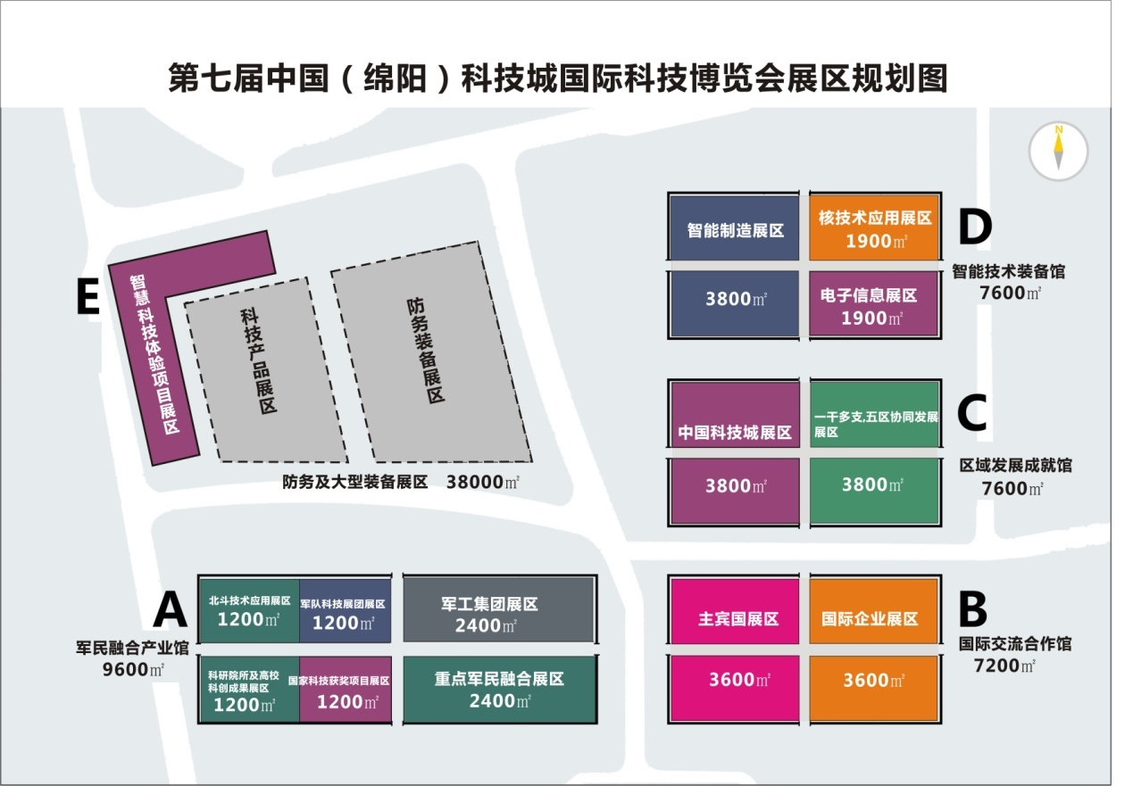

嘉宾客商反响
第三届科博会
捷克共和国应邀成为第三届科博会主宾国，我们感到非常荣幸。真诚希望科博会能够成为新创造、新思路的源头，带动和引领科技创新不断迈上新台阶、取得新进展。
——捷克共和国总统顾问 科胡特
第四届科博会
科博会让美国企业与中国企业以及中国地方政府进行直接来往，我们希望美国企业看到绵阳、德阳等地的市场，也欢迎绵阳企业到美国投资。
——时任美国驻成都总领事馆总领事 谷立言
第五届科博会
以中两国均拥有古老灿烂的文明，都为过去的辉煌感到自豪，都渴望通过进步和创造把握未来，在科技、创新、研发等领域深化合作。相信本届博览会将有力推动以中经贸与科技合作取得更大发展。
——以色列总理 内塔尼亚胡
第六届科博会
很荣幸获悉，由中国科技部和四川省人民政府共同主办的第六届中国（绵阳）科技城国际科技博览会将于2018年9月6日至9日在四川绵阳举行。非常感谢科博会组委会邀请捷克共和国作为参会嘉宾，我们非常荣幸能够参加这次活动，并将积极配合组委会确保活动顺利进行。我衷心希望本届科博会取得圆满成功，真诚期待捷克与四川之间开展更好的合作！
——捷克共和国总统 米洛什.泽曼
平台功能
企业品牌形象展示推广
最新产品及项目推广
了解掌握最新市场动向和行业信息
全球前沿科技讯息交流
寻找代理商和合作伙伴
储备潜在供应商和采购商
实现采购贸易订单
军民企业资源共享

展位收费标准
◎室内光地展位
￥800元/m2或＄128元/m2(18m2起订)
◎ 室外光地展位
￥260元/m2或＄40元/m2(100m2起订)

优惠、补贴政策及尊享服务
1.展位费优惠政策。全额免除参展企业展位费。
2.参展企业补贴政策。根据企业类型、企业层级及展品质量给予相应的补贴费用，主要包括参展补贴、物流补贴、特装搭建补贴。具体补贴标准结合组委会办公室下达的经费预算制定。
3.活动参与。邀请重点嘉宾参加科博会开幕式、主论坛、专业论坛等相关活动；参展企业可根据需求参加产品发布推介、技术交流及政府招商引资相关活动。
4.宣传推广。权威媒体、专业媒体、新媒体、会刊、展商活动立体联动宣传推广。

参展企业要求
为提升科博会展览展示效果，以多元化手段充分展示高新技术和先进装备，增强展览展示观赏性、体验性、互动性，参展企业须满足以下要求：
1.资质证明
参展企业需提供营业执照及相关行业资质证明文件。
2.参展项目及展品
原则要求携最新科技项目和实物展品参展，对携带展品总重量500KG以上的，组委会根据实际情况提供物流补贴。
以产品化、情景化、动态化、体验化等方式对科技技术和实物装备进行展示,组委会根据实际情况提供特装搭建补贴。
3.需求发布
参展企业提供采供对接需求，并在科博会官网和相关活动中进行发布。
4.专业观众及采购商组织
鼓励参展企业组织产业链采供商参展参会，组委会根据实际情况提供适当参展参会补贴。

诚挚邀请各单位参展科博会，欢迎各界朋友来绵考察指导！
具体参展事宜请于组委会联系。
联系方式：
绵阳科发会展旅游有限责任公司
（科博会组委会办公室执行单位）
地址：四川省绵阳市高新区飞云大道488号
联系人：彭先生 18011100657 齐先生 13988176691
传真：0816-6855016
邮箱：mykbh01@163.com
在线报名：kbh.my.gov.cn

